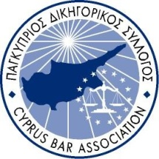

Ημερίδα Οικογενειακού Δικαίου

16 Δεκεμβρίου 2019 │ 15:00 – 18:30 │ Cleopatra Hotel, Λευκωσία

Πρόγραμμα Διάλεξης
15:00 – 15:30 | Εγγραφή
15:30 – 16:30  16:30 – 16:50 | 1^{ο} Μέρος: Το Δίκαιο των Περιουσιακών Διαφορών στην Κύπρο με βάση το Άρθρο 14 του Ν.232/1991  Ομιλητής:Λάρης Βραχίμης, Πρόεδρος Επιτροπής Οικογενειακόυ Δικαίου  Συζήτηση
16:50 – 17:00 | Διάλειμμα
17:00 – 18:00  18:00 – 18:20 | 2^{ο} Μέρος: Άρθρο 18: Συνέπειες κακής άσκησης αφαίρεσης γονικής μέριμνας και ανάθεση σε Επίτροπο  Ομιλήτρια:Λουϊζα Χριστοδουλίδου Ζαννέτου, Επίτροπος Νομοθεσίας  Συζήτηση

